Het bijbelse kernwoord dansen

I. HET OUDE TESTAMENT

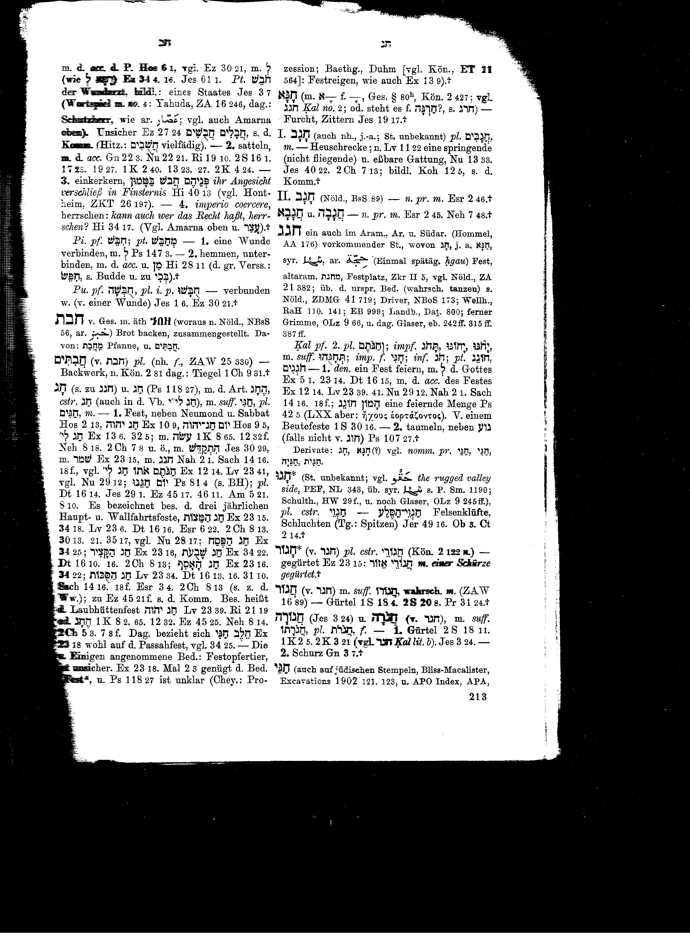
Onderstaande gegevens zijn verzameld uit Ge-senius’ Hebr. und Aram. Handwörterbuch, 16e Aufl
1915 en Trommius Concordantie.Zie onder I.A.a:

I.A.a. Betekenis van de tekstgegevens

- Mirjam, de profetes, de zuster van Aaron, nam een tamboerijn in haar hand, en al de vrouwen gingen uit, haar na, met trommelen en met reien ( Ex.15:20)
- Om met reien te dansen (Richt.21:21)
- Etende en drinkende en dansende om al de grote buit (1 Sam. 30:16)
- Zij dansten en waggelden als een dronken man (Ps. 107:27)

Het boven genoemde Hebreeuwse werkwoord wordt vrij algemeen vertaald met: (vrolijk) een feest vieren (van dansen is hier in de meeste genoemde teksten geen sprake); wel in de teksten onder I.A.a zijn opgesomd. Zie ook andere genoemde teksten in I.A.b (in de SV vertaald met rei).
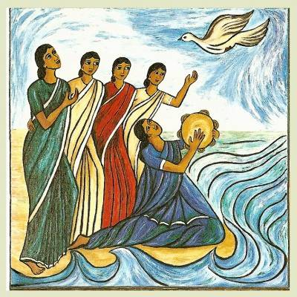
I.A.b Samenvatting en toepassing
1. Onuitwisbaar staat het in het geheugen en in de herinnering van het Jodendom gegrift: de wonderbaarlijke uittocht uit Egypte en doortocht door de Rode zee. Om nooit meer te vergeten en altijd weer te vieren.
En hoe Mirjam, Aärons zuster met de vrouwen in reidans en met trommels in de hand rondgingen en zongen: De Heere is hoog verheven. Hij heeft het paard met zijn ruiter in de zee gestort. (Ex.15:1, 20).

2. Dansen is de uitdrukking van vreugde door ritmische bewegingen van de benen bij muzikale begeleiding. Het dansen als een maatschappelijk amusement komt nauwelijks ter sprake in de Bijbel dan alleen in algemene zin
3. Van dansen, c.q. spelen, huppelen, een reidans maken is sprake bij:
- Simson die de Filistijnen in de tempel van Dagon vermaakt/ voor hen speelt (Richt. 16:25, 27(?).
- Kinderen die huppelen (Job 21:11); een tijd om…te huppelen (Pred. 3:4)
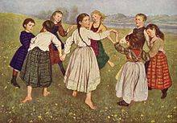
- Een reidans (Ps. 30:12); (Jer. 31:4; 31:13);
- Onze rei is in treurigheid veranderd (Klaagl. 5:15)

4. Verdere verwijzingen naar de dans zijn te verdelen in:

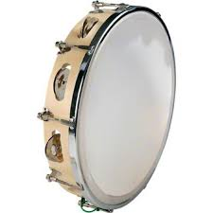
a) De dans van publieke vreugde (dans met tamboerijn (zie afbeelding), waarmee de dochter van Jefta haar vader ontmoette na zijn overwinning (Richt.11:34) en
b) de dans die meer of minder een daad is van godsdienst/ eredienst: het dansen van de Israëlietische vrouwen ter ere van Saul en David om de triomf te vieren over de Filistijnen (1 Sam.18:6; 21:11; 29:5).

Het was vermoedelijk een gebruik om een koning of generaal welkom te heten met muziek en dans. Een illustratie daarvan is een mooi Assyrisch beeldhouwwerk in het Britse Museum, voorstellende een 'band' van 11 instrumentalisten die een nieuwe vorst welkom heten, met voorop drie dansende mannen.

5. De bepaald religieuze dans is vaker vermeld. De duidelijke voorbeelden daarvan in de Bijbel zijn:

- De dans van de vrouwen van Israël aan de Rode Zee met aan het hoofd Mirjam met haar tamboerijn (Ex.15:20). Uitdrukking van intense blijdschap jegens God en Zijn verlossende daad.
- De dans van de Israëlieten rondom het Gouden kalf (Ex. 32:19); De dans van de jonge vrouwen van Silo op het jaarfeest (Richt.21:19vv);
- De dans = het springen/ opspringen tegen het altaar op de Karmel door de Baalpriesters (1 Kon.18:26),
- Het dansen van David voor de ark (2 Sam. 6:14, 16; parallel 1 Kron. 15:29).
- Ps. 149:3 (Gods Naam loven in reidans)
- Ps. 150:4a (Loof Hem met tamboerijn en reidans) (HSV)
- Ps. 68:26 (De zangers gingen voor, de speellieden achter, in het midden de trommelende maagden)
- Hoogl. 6:13 (Zij- Sulamith – is als een reidans van twee legers) (HSV); of: als de dans van Mahanaïm; zie ook 1 Kon.19:16: Abel Mehola .(?)
6. De rituele dans was waarschijnlijk wijd verspreid in het Oude Oosten. Davids dansen voor de ark heeft Egyptische parallellen. Van Seti I, de latere Rameses II en drie andere Farao’s is verteld, dat zij dansten voor een godheid. (Budge, The Book of the Dead, I, xxxv); ook Aziatische monumenten bevestigen deze gewoonte elders.

7. Omtrent de methoden van dansen die gepraktiseerd werden door de Hebreeën van de oudheid is slechts weinig bekend. Vermoedelijk gaven de dansers in sommige gevallen elkaar de hand en vormden geheel of gedeeltelijk een ring, zoals in sommige heidense voorstellingen.

8. Vrouwen schijnen in het algemeen te hebben gedanst met elkaar, terwijl één de leiding gaf aan de rest (allen in antifonenzang). Zo Mirjam (Ex.15:20) en de vrouwen van Israël/ Jefta’s dochter en haar gezellen (Richt.11:34), de vrouwen die Saul en David begroetten (1 Sam.18:6; 21:11; 29:5) en in de Apocrypha Judith en haar zusters na de dood van Holofernes (Judith 15:12f). In Jer. 31:13 wordt zeer vermoedelijk nadrukkelijk gesproken van een gescheiden optreden van vrouwen en mannen (zie ook 2 Sam. 6:20 en Ps. 68:26).

9. Van het gemeenschappelijk dansen van stellen op moderne wijze is in de Bijbel geen spoor te vinden.

10. Wel schijnt het zo te zijn, dat de religieuze dans onder de Joden bleef bestaan tot de tijd van Christus en later. Onder de latere Joden was dansen niet ongebruikelijk tijdens trouwfeesten. Van meer dan één eminente rabbi wordt verteld, dat hij heeft gedanst voor de bruid (K^{e}thubboth 17a). Zingen en dansen, met verlichte fakkels worden ook vermeld bij trouwgebruiken van de moderne Arabieren.

11. Samenvatting van 1-8

- In Israël dansten vrouwen in reidansen met elkaar (hand in hand), maar niet mannen met vrouwen of omgekeerd.
- De dans van vrouwen is in de Bijbel soms uiting van publieke vreugde (bijv. als welkom aan Saul en David na de overwinning op de Flistijnen)
- Steeds komen we in de Bijbel ook de reidans tegen waartoe gelovigen opgeroepen worden om hun vreugde te uiten (Jefta bijv) of als uitdrukking van hun dankbaarheid tegenover God, ‘naar waarde nooit te danken’, bijv Mirjam. God verandert een weeklacht in een reidans (Ps. 30:12), soms ook omgekeerd).
- Ook in de Psalmen komen we de oproep tegen om verheugd te zijn in God en Hem te loven met tamboerijn en reidans. Soms was zo’n dans een solodans, bijv. van David voor de ark (2 Sam. 6:14-16). Hoe heerlijk is het, als een koning/ een kind van God zich verheugen mag over de inwoning van de Heere door Zijn Geest in ons hart en leven.
Maar ’t vrome volk, in U verheugd,
Zal huppelen van zielevreugd,
Daar zij hun wens verkrijgen..(Ps.68:2a ber.)
- Dat ook Israël zich schuldig kon maken aan afgodisch dansen, blijkt uit de geschiedenis van de dans rondom het gouden kalf in de woestijn. Zie ook Richt.21:19 (een weerzinwekkende geschiedenis over de dochters van Silo en hun reidansen).
- Uit boven genoemde teksten blijkt, dat in het heidendom dansen zeer gebruikelijk was, ook het dansen van vrouwen en mannen samen. Van gemeenschappelijk dansen van stellen zoals in modern westerse landen is geen spoor te vinden. Wel lezen we in 1 Kon.18, hoe Baälspriesters op de Karmel hun dansen uitvoerden.
- Als van Simson wordt gezegd, dat hij op bevel van de Filistijnen in de tempel van Dagon moest spelen, zal bedoeld zijn, dat hij bepaalde dansen of kunsten vertoonde.

De moderne dans in allerlei vorm te verdedigen met een beroep op de dans van kinderen van God in de Bijbel is ten enenmale onverantwoord. De dans als verschijnsel van de 21e eeuw is vrij algemeen niet los van erotische sentimenten en daarom voor christenen onverteerbaar.

II. HET NIEUWE TESTAMENT

II.A. Het Griekse woord dat in het NT wordt gebruikt voor dansen is:

II. A.a Tekstgegevens/ korte omschrijvingen (volgens Trommius)

- En gij hebt niet gedanst (Matth. 11:17/ Luk.7:32)
- Het gezang en de reidans (Luk.15:25)
- Danste de dochter van Herodias (Matth. 14:6/ Mark.6:22)

Van een solodans is sprake in het dansen van Salome, de dochter van Herodias, voor Herodes Antipas en zijn hofhouding (Matth.14:6; Mark.6:22); een 'solodans' van pantomime karakter.

II.A.b Samenvatting + toepassing

1. Jezus vertelt op zekere dag aan Zijn volgelingen een korte gelijkenis. Het gaat daarin over kinderen die, die op de markt zitten en hun vriendjes toeroepen: Wij hebben voor jullie op de fluit gespeeld, maar jullie hebben niet gedanst; wij hebben klaagliederen voor jullie gezongen, maar jullie hebben geen rouw bedreven (Matth.11:17/ Luk.7:32) (HSV).

De Heiland heeft het in deze gelijkenis over ‘dit geslacht’ (de mensheid van het laatste der dagen, zoals het ook in Zijn dagen zich gedroeg). Het laat zich niet tot ‘omkeer’ bewegen. Van Johannes de Doper die zich onthield van de meest elementaire levensbehoeften, zeggen zij: ‘Hij heeft de duivel’. En Jezus, de Zoon des mensen, die at en dronk, noemen zij een vraat en wijnzuiper, een vriend van tollenaars en zondaars. Het is met dit geslacht als met kinderen die op de markt spelen. Nu eens spelen zij op de fluit als op een bruiloftsfeest. Maar niemand danst. Dan weer spelen zij begrafenisje. Maar niemand doet aan rouwbeklag.

Hoe welmenend en vriendelijk zijn de mensen niet genodigd, toen Jezus riep: Komt tot Mij en Ik zal u rust geven, vermoeiden/ beladenen. Maar ze werden er niet vrolijk van en huppelden niet van zielenvreugd. Terwijl toch hun eeuwig behoud ervan afhing.

Eerder was het Johannes de Doper die bij de Jordaan zijn boeteprediking hield en de mensen het oordeel van God aanzegde, als zij zich niet van hun zonden bekeerden. Maar de meeste van hen werden bepaald niet tot tranen bewogen. Zij lieten hem praten en gingen huns weegs. Zou het er in onze dagen anders naar toegaan? Als mensen van een oordeelsprediking die toch de hoogste actualiteit heeft, zeggen, dat het een hel- en verdoemenispreek is. Of als het Woord van vrije genade van zondag tot zondag te horen is en mensen intussen de kerk uitgaan, zoals ze erin gekomen zijn. De schrik des Heeren beweegt hen niet en door de liefde van Christus worden zij niet gedrongen. (2 Kor.5:11-14).

Jezus gebruikt in deze gelijkenis een beeld dat Hij natuurlijk uit Zijn jonge jaren in Nazareth met eigen ogen en oren heeft gezien en gehoord. Het moet ook Zijn hoorders direct hebben aangesproken. En het bevat ook voor ons een indringende boodschap. Laat ons tot onszelf inkeren. Zijn wij soms als die kinderen op de markt, die er niet warm of koud van worden, niet blij noch bedroefd, maar die ongeroerd voortgaan op de eenmaal ingeslagen weg..
Wij beleven tijden waarin mensen misschien wel een groot aantal meningen willen aanhoren, uitgestald in de prediking, waaruit iedereen vervolgens voor zichzelf mag uitmaken wat naar zijn gading is. Maar moeten wij vandaag in de prediking dan soms niet meer gedaagd worden voor de rechterstoel van Christus, de Rechter van hemel en aarde en verwezen worden naar de enige Redder Die met Zijn volbrachte werk het rustpunt van het hart is?

2. En nemen we dan nu die andere gelijkenis van Jezus voor ons uit Luk.15:11vv. We noemen die altijd: de gelijkenis van de verloren zoon. Maar beter is erboven te schrijven: gelijkenis van de uitziende vader. Deze is het immers die de hoofdrol speelt in dit verhaal. Hij ziet zijn jongste zoon de deur uitgaan. Deze neemt afscheid van het ouderlijk huis, van zijn roeping thuis en trekt naar de vreemde, ver weg. Daar leidt hij een slecht leven, verkwist alles wat hij van zijn vader als zijn ‘erfdeel’ heeft meegekregen. Totdat…, ja totdat hij in een hongersnood aan de grond komt met alles en als een huurling bij de varkens terechtkomt. Daar komt hij dan tot het inzicht, dat hij totaal verkeerd bezig is geweest en gezondigd heeft tegen de hemel en tegen zijn vader. Hij gaat terug en klopt aan als een berooide bedelaar bij het ‘vaderhuis.’. Zijn vader zag hem al van ver aankomen.
En hoe gastvrij wordt hij dan onthaald. Hij krijgt het feestkleed aan, een ring aan zijn vinger en sandalen aan zijn voeten. Het gemeste kalf wordt geslacht. Het wordt een vrolijk feest. Maar als zijn oudere broer thuiskomt en de muziek en de reidans hoort, weigert deze pertinent om aan het feest deel te nemen. Hij kan het niet hebben, dat een mens, zijn broer van zijn vader vergeving ontvangt en opnieuw thuis mag beginnen.

In deze gelijkenis komen we opnieuw het woordje reidans (Gr. “choros’) tegen. De bewoners van het ‘vaderhuis’ huppelen van zielevreugd. Zij sprongen – om het maar heel gewoon te zeggen – een gat in de lucht. Nog nooit is een mens, bent u of ik zo blij geweest, als wanneer ons schuldig bestaan als een loden last ons van de schouders valt, doordat de Vader in de hemel ons kwijtscheldt wat wij misdreven. Dat is en blijft het niet te doorgronden wonder van Gods schuldvergevende genade. Dankzij het kruiswerk van Jezus Christus op Golgotha. Zo mag voor mij in mijn afkeer van mijn zondig leven en mijn toekeer tot mijn Redder Jezus Christus mijn blijdschap ten toppunt stijgen (Ps. 68:2 ber.).

3. Een heel ander verhaal komen we tegen in Matth.14:6/ Mark.6:22, waar we lezen van de dochter van Herodias die op het verjaardagsfeest van koning Herodes Antipas haar ‘indrukwekkende’ dans uitvoerde. We schreven hierover ook in de behandeling van het bijbelse kernwoord moeder.

‘Herodias was getrouwd geweest met Filippus, de halfbroer van Herodes Antipas (4vChr. – 39 nChr.). Deze Herodes Antipas was viervorst van Perea en Galilea, de kindermoordenaar van Bethlehem, ook de moordenaar van Johannes de Doper. ‘Die vos’ noemt Jezus hem.

Herodias nam afscheid van Filippus, haar wettige echtgenoot en hertrouwde met Herodes Antipas. Over die illegitieme relatie werd het stel ernstig vermaand door de Doper (Mark. 6:18). Daarom was hij door Herodes in de gevangenis gezet.
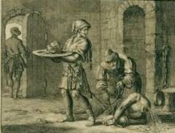
Op een verjaardagsfeest van Herodes danste Salomé, de dochter van Herodias en Filippus en behaagde Herodes met alle genodigden dusdanig, dat Herodes haar wel een cadeau wilde geven tot de helft van zijn koninkrijk. Maar zij vroeg meer dan dat; op advies van haar moeder. Zij vroeg het hoofd van de Doper onderin de slot Machaerus (ten O.van de Dode Zee) waar het feest gevierd werd. Ze kreeg het op een schotel. Zie Matth.14:8,11; zie ook Mark.6:24, 28.

Wat een kind! Om van te gruwen. En wat een moeder (vol haat en bloeddorst)! Afschuwelijk. Een gewetenloze moeder, die en door haar tweede huwelijk en door haar volstrekt misleidende en valse raad aan haar kind een waarschuwend voorbeeld is voor ons allen. Van het een komt vaak het ander. Zo moeder, zo dochter.’

Is er iemand onder hen die dit lezen (jong of oud) die Salomé of misschien haar moeder toch wel een beetje aardig vindt?

Mirjam aan de overzijde van de Dode Zee (afbeelding uit India)
Het navolgende is ontleend aan e-Sword, ISBE, s.v.games/ tanz
Een reidans (ook rei) is een rondedans waarbij de deelnemers elkaar de hand hebben gegeven. Zie de afbeelding (kinderreidans, schilderwerk van Hans Thoma, 1884)
In het commentaar van Keil-Delitzsch lezen we: ‘But, in truth, the figure is an angelic one. The daughters of Jerusalem wish to see Shulamith dance, and they designate that as an angelic sight. Mahanaaïm became in the post-bibl.dialect a name directly for angels.
Literatuur: Arts. “Dance” in Smith DB², HDB, DCG, EB, Jewish Encyclopedia (also “Games”); “Tanz” in RE³ and the German Dictionaries of Winer, Riehm, and Guthe (Reigen); Nowack, HA, I, 278 f.
In Bible Works/ Robertson’s Word Pictures lezen we bij Luk.15:25: over het woord dansen: ‘Een oud woord, alleen hier in het NT… Het Gr.woord choros is wellicht metathesis van orcheomai (dansen); een rondedans op het gras..
Gebruikte literatuur in deze voordracht is: 1. Gesenius’ Hebr. und Aram. Handwör-terbuch; 16e Aufl. 1915, s. v. ; 2. Trommius’ concordantie, s.v.dansen/ rei; 3. e-Sword, ISBE, s.v. games/ tanz; 4. M. Henri en Keil-Delitzsch in e-Sword, ad teksten OT; 5. Bible Works/ Robertson’s Word Pictures ad Luk.15:25

